**Спортивное развлечение «Осенние хлопоты»**

Задачи:

- приобщать детей к здоровому образу жизни через двигательную активность;

- формировать положительный настрой на спортивные игры и упражнения;

- вызывать положительные эмоции от движения.

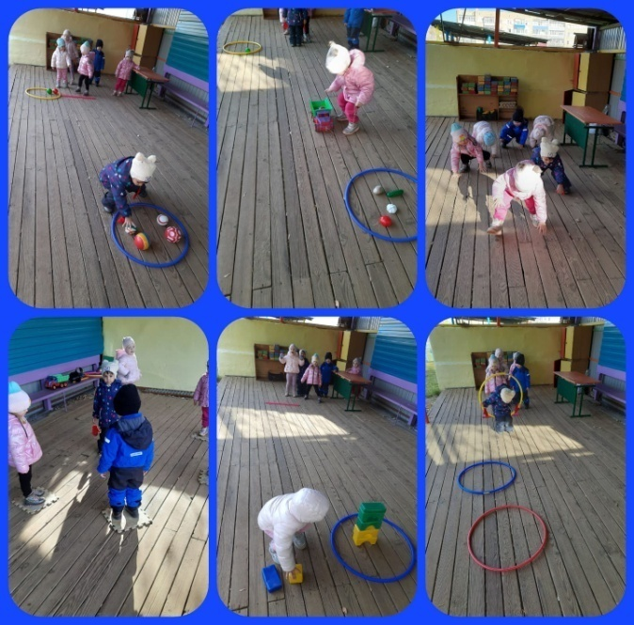

Развлечение включало в себя пять этапов: «перевези овощи»; «построй башню»; «полоса препятствий»; «убираем урожай»; «собираем помидоры». А так же поиграли в подвижную игру «найди своё местечко».

Развлечение направлено на приобщение детей к здоровому образу жизни через двигательную активность.

При проведении мероприятия присутствовала атмосфера добра и внимания.

Все дети с удовольствием принимали участие в развлечении, все остались довольны.